Педагогический проект МДОУ-д/с "Берёзка" р.п. Лысые Горы Саратовской области
Воспитатель 1 квалификационной категории
Тютьманова Антонина Алексеевна
"Руки матерей"
Вид проекта: исследовательско-творческий.
Продолжительность проекта: с 07.10.2011г. по 13.10.2011г. (краткосрочный)
Участники проекта: воспитатель, дети, их мамы.
Образовательная область: художественное творчество.
Актуальность темы: любой проект – это продукт сотрудничества детей, воспитателей и родителей. Чтобы детям было интересно, идеи, темы проектов должны исходить именно от них.
Цели:
1) Воспитывать чувство глубокой любви и привязанности к самому близкому и родному человеку – маме.
2) Сформировать осознанное понимание значимости матерей в жизни ребёнка, семьи, общества.
3) Воспитывать заботливое внимательное отношение к маме.
Задачи:
1. Углубить знания детей о роли мамы в их жизни.
2. Развивать интерес ребенка к своим близким.
3. Воспитывать доброе, заботливое отношение к маме.
Предполагаемый результат: проект направлен на развитие творческого воображения детей и родителей, на формирование эстетического вкуса, желания сделать что-то приятное для близкого человека, вызвать интерес к поиску индивидуальности, характеру, внешности, настроения.
Предварительная работа: беседа с мамами о совместном с детьми творчестве.
Роль родителей в реализации проекта:
Продукт проектной деятельности: фото, конспекты.
Мультимедийная презентация: демонстрация слайдов, доклад.
Основная форма реализации проекта:
*Круглый стол.
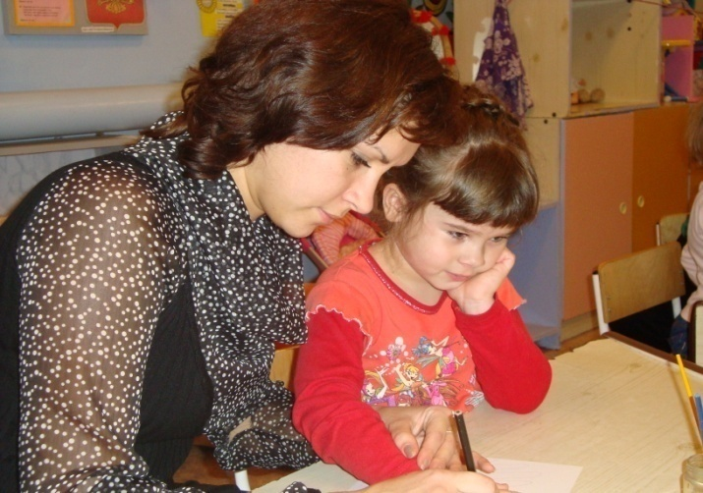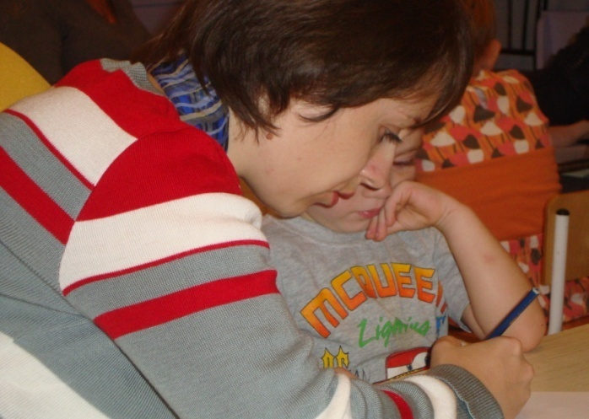
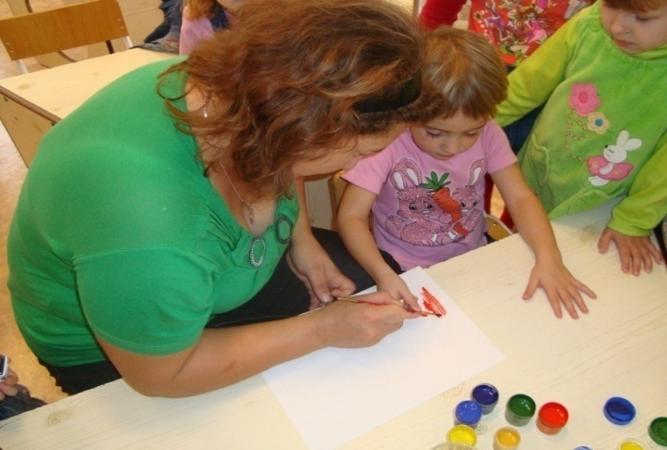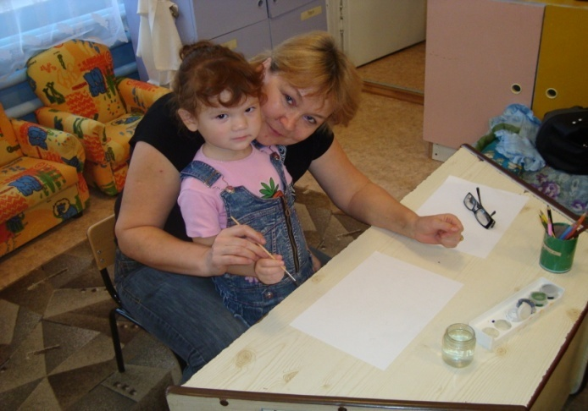
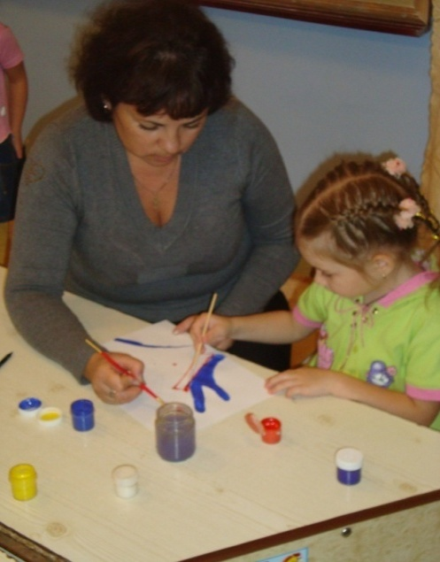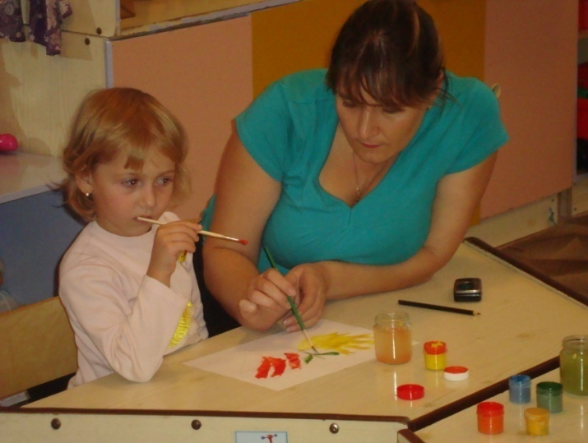
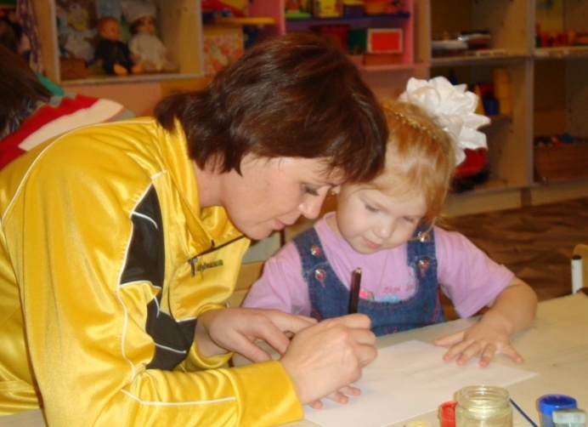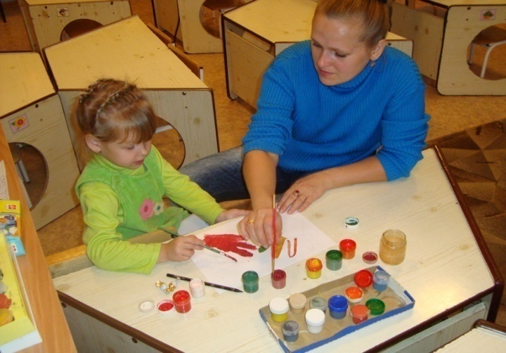
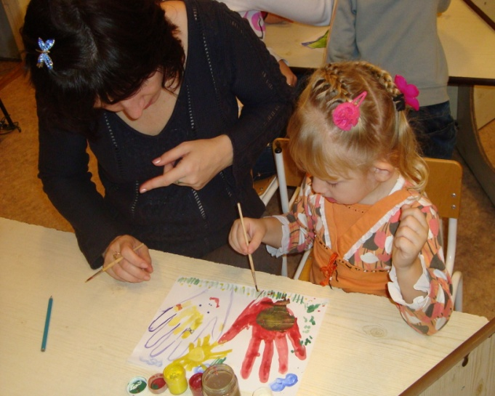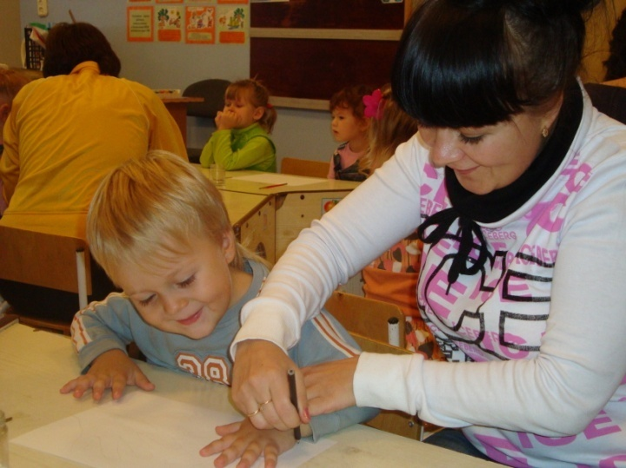
В результате была оформлена выставка «Руки матерей». Эта работа позволила раскрыть талант и способности мамы и ребенка.
